Йододефицит – опасное явление для организма человека, которое может привести к серьезным последствиям. Чтобы его избежать, надо правильно составлять свой рацион и следить за тем, чтобы в нем присутствовали продукты богатые йодом. Так можно исключить развитие йододефицита, а значит и негативных последствий.
Йододефицит практически невозможно диагностировать, особенно если нет видимых признаков – зоба. Есть некоторые косвенные признаки, которые служат сигналом для того, чтобы обратиться к врачу:
- Постоянная усталость;
- Частые болезни;
- Появление отеков;
- У женщин – нарушение менструального цикла, у мужчин – проблемы с потенцией;
- Плохое настроение и депрессия;
- Снижение аппетита;
- Выпадение волос;
- Головные боли.

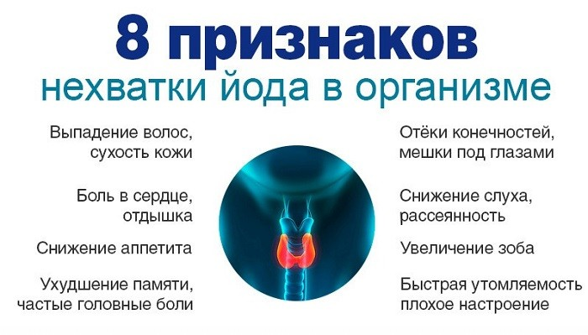

Йод относится к жизненно важным микроэлементам питания: суточная потребность в нем в зависимости от возраста составляет от 100 до 200 мкг (1 мкг – это 1 миллионная часть грамма), а за всю жизнь человек потребляет около 3-5 граммов йода, что эквивалентно содержимому примерно одной чайной ложки. Для образования необходимого количества гормонов требуется и достаточное поступление йода в организм. Ежедневная потребность в йоде зависит от возраста и физиологического состояния.

Нормы ежедневного потребления йода
- 50 мкг для детей грудного возраста (первые 12 месяцев)
- 90 мкг для детей младшего возраста (от 2 до 6 лет)
- 120 мкг для детей школьного возраста (от 7 до 12 лет)
- 150 мкг для взрослых (от 12 лет и старше)
- 200 мкг для беременных и кормящих женщин

Большая часть йода на Земле находится в океане. Люди, живущие в регионах, где есть выход к морю, менее всего подвержены дефициту йода. Там йод можно получать не только с продуктами питания, но и с водой и даже воздухом. А для людей, которые живут от моря далеко, основным источником йода являются продукты питания.
Больше всего йода содержат морепродукты: рыба, кальмары, мидии, креветки, морские водоросли. Йодом богаты фейхоа, молочные продукты, гречка, грецкие орехи, лимон, черноплодная рябина, йодированная соль.
Полноценное и сбалансированное питание, использование йодированной соли обеспечивает достаточное поступление йода, поддерживает баланс гормонов щитовидной железы и предупреждает её заболевания.
